Ako používať sociálne médiá na podporu demokratickej účasti v školách
Stručná charakteristika
Ako môžu učitelia so svojimi študentmi využiť rôzne nástroje sociálnych médií na tvorbu demokratickejšieho vyučovania? V tejto 6-7 hodinovej jednotke sa budeme zaoberať otázkami demokracie a potenciálom sociálnych médií a ich dôležitosťou v každodennom živote a v osobnom a sociálnom rozvoji mládeže.
ÚLOHY:
Pripravenosť byť otvorený novým názorom a byť zvedavý
Uznanie formálneho, neformálneho a informálneho vzdelávania v celoživotnej perspektíve
Schopnosť využiť odborné znalosti a skúsenosti iných v prospech skupinovej práce
Porozumenie sociálnym, ekonomickým a politickým procesom, mocenským vzťahom a konfliktom
Chápanie, ako môže spolupráca podporiť predchádzanie konfliktom, diskriminácii a násiliu
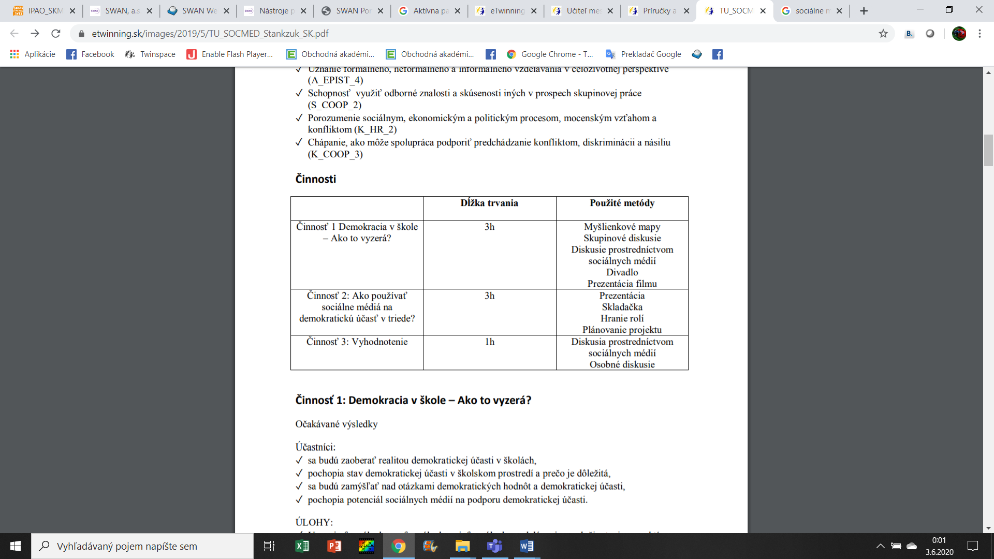
Činnosť 1: Demokracia v škole – Ako to vyzerá?
Očakávané výsledky
Účastníci:
✓ sa budú zaoberať realitou demokratickej účasti v školách,
✓ pochopia stav demokratickej účasti v školskom prostredí a prečo je dôležitá,
✓ sa budú zamýšľať nad otázkami demokratických hodnôt a demokratickej účasti,
✓ pochopia potenciál sociálnych médií na podporu demokratickej účasti.
ÚLOHY:
✓ Uznanie formálneho, neformálneho a informálneho vzdelávania v celoživotnej perspektíve
✓ Porozumenie sociálnym, ekonomickým a politickým procesom, mocenským vzťahom a konfliktom
Použité metódy/ techniky
✓ Myšlienkové mapy
✓ Skupinové diskusie
✓ Diskusia prostredníctvom sociálnych médií
✓ Divadlo
✓ Prezentácia filmu Zdroje
✓ Dostatok počítačov alebo mobilných zariadení a pripojenie na internet, aby bolo možné pozrieť si: Sira Kena Robinsona na TEDx, http://www.ted.com/talks/ken_robinson_says_schools_kill_creativity?language=en - www.ted.com ✓ Pripravená tabuľa na písanie (napríklad Padlet.com) ✓ Flipchart, papier a fixky Praktické opatrenia ✓ Pripraviť miestnosť na skupinovú prácu ✓ Vytvoriť na stene priestor na prezentácie a plagáty
Praktické opatrenia
✓ Pripraviť miestnosť na skupinovú prácu
✓ Vytvoriť na stene priestor na prezentácie a plagáty
Postup
Krok 1 (45 min)
✓ Po predstavení kurzu a vzájomnom predstavení, veďte skupinu procesom predstavivosti: mali by začať spoločnosťou, kde žijú a pomaly si vytvoriť obraz spoločnosti, kde môže každý jednotlivec rozvíjať svoj potenciál a ktorá je mierumilovná, inkluzívna, demokratická a produktívna.
✓ Požiadajte účastníkov v 3-členných skupinách, aby jednotlivo napísali na kartičku odpoveď na jednu otázku s cieľom dosiahnuť túto víziu:
o Účastník 1: Aké kompetencie potrebujeme v živote?
o Účastník 2: Aké kompetencie chcete mať VY?
o Účastník 3: Aké kompetencie budeme potrebovať o 10 rokov?
✓ Prideľte každej osobe v skupine úlohu:
o Účastník 1: časový manažér – má na starosti, aby sa úloha dokončila v rámci harmonogramu,
o Účastník 2: sprostredkovateľ úlohy – má na starosti, aby sa skupina venovala úlohe a pracovala efektívne,
o Účastník 3: povzbudzovateľ – má na starosti, aby sa mohol každý zúčastniť na realizácii úlohy.
✓ Účastníci si rozdelia kartičky: každý postupne prečíta jednu kartičku až do poslednej.
✓ Účastníci v skupinách vytvoria spoločnú myšlienkovú mapu svojich odpovedí tak, že na tabuľu umiestnia svoje kartičky a ilustrujú ich, alebo medzi nimi vytvoria súvis atď., ak budú chcieť. (Pozri nasledujúce fotky).
✓ Celá skupina sa vystrieda pri čítaní máp a poskytne spätnú väzbu, komentáre alebo požiada o vysvetlenie.
Krok 2 (20 min)
✓ Požiadajte účastníkov, aby sa vrátili k myšlienkovej mape svojej skupiny.
✓ Jednotlivo by mali vymenovať 3 prvky, ktoré by malo mať demokratické školské prostredie, aby podporilo rozvoj kompetencií na mape.
✓ Skupiny dopĺňajú prvky do svojej myšlienkovej mapy. Ak sú niektoré myšlienky podobné, účastníci by mali vytvoriť novú kartičku, alebo použiť jednu kartičku na vyjadrenie tejto myšlienky.
Krok 3 (20 min)
✓ Každá skupina pripraví 3 výroky alebo myšlienky, ktoré zoberie z máp: Príklady nápovedy: o Ktoré sú najdôležitejšie otázky?
o Akým spôsobom školský kontext, v ktorom pracujú, poskytuje/neposkytuje prvky uvedené na mape?
o Aké to má následky?
✓ V pléne každá skupina prezentuje svoje 3 výroky. Každý účastník je zodpovedný za prezentáciu jedného výroku.
Krok 4 (voliteľné - 30 min)
✓ Prezentujte film a vyzvite účastníkov, aby si urobili prestávku.
✓ Ak chcú, môžu o filme diskutovať neformálne.

Krok 5 (50 minút)
✓ Požiadajte účastníkov, aby vytvorili (max) jednominútovú reklamu, ktorá propaguje výhody školy, ktorá pomáha s rozvojom dôležitých kompetencií na ich mapách. Toto video by mali vložiť na YouTube alebo akúkoľvek stránku na zdieľanie videí.
✓ Po stretnutí by mali účastníci toto video zdieľať a ubezpečiť sa, že videli všetky reklamy pred ďalším stretnutím.
Záverečné stretnutie (15 min + domáce úlohy)
✓ Ako môže škola nadobudnúť kompetencie, ktoré potrebujeme?
✓ Ako môže prostredie sociálnych médií pomôcť rozvíjať demokraciu v škole?
✓ Vyhodnotenie za domácu úlohu – Požiadajte účastníkov, aby pomocou akejkoľvek online tabule (napr.www.padlet.com tu: https://padlet.com/pascale_mompoin/sj4ywb8p2htj) napísali 3 veci na 3 rôzne poznámkové papieriky:
o S čím novým som sa stretol počas workshopu?
o Čo bolo pre mňa ťažké?
o Čo si z tohto workshopu odnesiem domov?
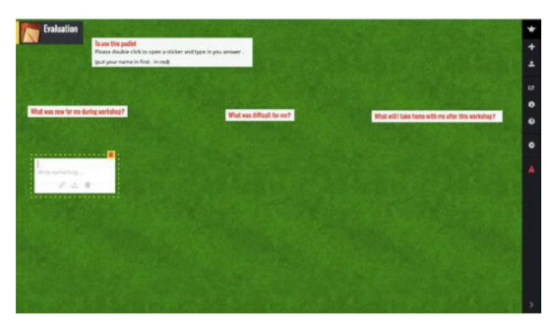
✓ Požiadajte účastníkov, aby na poznámkové papieriky napísali, o akých nástrojoch sociálnych médií by sa chceli dozvedieť.
✓ Pripomeňte účastníkom domáce úlohy: Pozrite si video vašich kolegov a napíšte na padlet vaše odpovede.

Návrhy pre školiteľov
✓ Stretnutie je veľmi aktívne. Môže pomôcť, ak pripomeniete účastníkom, aby si plnili úlohy, venovali sa úlohe a navzájom sa podporovali v práci.
✓ Použitie sociálnych médií/platforiem (Facebook, moodle alebo iné…) na skupinovú komunikáciou medzi kurzami sa zíde na výmenu nápadov, obsahu a riešenie úloh medzi stretnutiami. Odpovedajte na všetku poštu, ktorú dostanete od účastníkov s otázkami na jednotlivé projekty.
✓ Pozeranie filmu sa môže realizovať ako domáca úloha a diskusia o filme môže prebehnúť prostredníctvom akéhokoľvek dostupného média na zdieľanie videí.
✓ Ak majú niektorí účastníci slabšie zručnosti v používaní IT, nezabudnite vytvoriť vzájomnú podporu: dajte do skupiny účastníkov, ktorí majú problém s IT prostrediami, s účastníkmi, ktorí majú zručnosti v práci s IT a môžu podporovať svojich kolegov počas realizácie činností.
✓ Venujte pozornosť tomu, aby ste zistili, aké pravidlá a politiku v oblasti sociálnych médií majú na školách učiteľov.

Činnosť 2: Ako používať sociálne médiá na podporu demokratickej účasti v triede
Očakávaný výsledok
Účastníci:
✓ objavia škálu mediálnych nástrojov vhodných na konkrétne vzdelávacie účely
✓ rozvinú prvotné nápady na realizáciu činnosti v triede alebo škole
ÚLOHY:
Pripravenosť byť otvorený novým názorom a byť zvedavý
Uznanie formálneho, neformálneho a informálneho vzdelávania v celoživotnej perspektíve
✓ Schopnosť využiť odborné znalosti a skúsenosti iných v prospech skupinovej práce
Použité metódy/ techniky
✓ Prezentácia
✓ Skladačka
✓ Hranie rolí
✓ Plánovanie projektu
Zdroje
✓ Dostatok počítačov alebo mobilných zariadení a pripojenie na internet, aby bolo možné pozrieť si stránky rôznych sociálnych médií a mapu sociálnych médií
✓ Flipchart, papier a fixky ✓ Mapa sociálnych médií (pozri prílohu 1)
✓ Výber odkazov na stránky, ktoré prezentujú učiteľom a pedagógom nástroje sociálnych médií (pozri prílohu 2)
Praktické opatrenia
✓ Všetky odkazy si pripravte vopred (otvorte ich v nových záložkách)
Postup
Krok 1 (45 min)
✓ V pléne prezentujte mapu sociálnych médií (pozri prílohu 1)
✓ Skladačka – rozdeľte skupinu na malé 3 alebo 4-členné skupiny v závislosti od štruktúry, ktorú potrebujete dosiahnuť:
✓ 16-člennú skupinu rozdeľte na malé 4-členné skupiny: toto sú počiatočné skupiny A, B, C, D, atď… Rozdajte 4 rôzne zdroje/materiály–môže to byť text, video, infografika, obrázky atď. - (pozri prílohu 2). Všetci členovia tej istej skupiny dostanú ten istý materiál. Účastníci si najskôr individuálne prečítajú (časť materiálu alebo celý) a potom sa v skupinách zamýšľajú a vyjadrujú svoje názory na text. Zapíšu si aspekty, na ktorých sa zhodnú a niekoľko takých, na ktorých sa nezhodnú. V ďalšom kroku ich budú musieť prezentovať iným ako „špecialisti“ na tento obsah.
✓ Vytvorte nové 4-členné skupiny zlúčením jedného člena z každej počiatočnej skupiny A, B, C, D nasledujúcim spôsobom:
a.A1, B1, C1, D1,
b.A2, B2, C2, D2
c.A3, B3, C3, D3
d.A4, B4, C4, D4
✓ Teraz požiadajte každého špecialistu (člena skupiny, ktorý pracoval na konkrétnom materiáli), aby prezentoval ich zistenia ostatným členom skupiny. Každý člen novo zostavenej skupiny postupne uskutoční prezentáciu. Takýmto spôsobom všetci členovia skupiny získajú nejaké vedomosti o rôznych typoch prekážok.
✓ Opäť v pléne veďte krátku diskusiu o nasledujúcich otázkach:
o Aká myšlienka sa vám najviac páčila v materiáloch, s ktorými ste sa zoznámili?
o Existuje nejaký nástroj sociálnych médií, ktorý upútal vašu pozornosť viac ako iné?
o Aký je vzdelávací účel tohto nástroja?
Krok 2 (20 min)
✓ Rozdeľte celú skupinu na 2 podskupiny: jedna skupina bude realizovať úlohu z pohľadu dospelých a druhá skupina ju realizuje z pohľadu mládeže.
✓ Každá skupina dostane za úlohu vytvoriť ideálnu knižnicu pre svoju miestnu školu pomocou sociálnych médií a nových technológií.
✓ Každá skupina prezentuje svoju knižnicu.
✓ Diskusia: o Prečo ste si vybrali tieto nástroje?
o Sú medzi týmito nástrojmi veľké rozdiely?
o Chýba v nich niečo?
Krok 3 (90 min)
✓ Individuálna práca – každý účastník si vytvorí svoju vlastnú činnosť a odpovie na otázky o: cieľovej skupine, hlavnom predmete, cieli v zmysle demokratickej účasti, nástroji sociálnych médií, vplyvoch, prekážkach a spôsobe, ako ich prekonať.
✓ Prezentácia: každý účastník prezentuje svoj návrh v malej 4-člennej skupine. Kým jeden člen prezentuje, ďalší traja členovia počúvajú a robia si poznámky, aby mohli poskytnúť spätnú väzbu. - každý člen poskytne spätnú väzbu použitím „sandwichovej metódy“: začne s niečím pozitívnym, poskytne nejakú kritickú spätnú väzbu a ukončí niečím pozitívnym. - každý člen poskytne spätnú väzbu k inému rozmeru:
- je vybrané médium prispôsobené cieľu činnosti?
- je vzdelávanie usporiadané demokraticky?
- podporuje táto činnosť vzdelávanie sa o/pre/prostredníctvom demokracie?
✓ Po získaní spätnej väzby každý účastník napíše a vloží charakteristiku svojej činnosti do akéhokoľvek sociálneho média, ktoré skupina používa.
Krok 4 – Záverečné stretnutie (20 min)
✓ Diskutujte s účastníkmi:
o Aký je váš názor na využitie sociálnych médií na zvýšenie demokratickej účasti v triede?
o Cítite sa byť dostatočne pripravený vyskúšať túto aktivitu?
✓ Požiadajte účastníkov, aby pomocou padletu vyplnili svoje hodnotenia (hoci ide o domácu úlohu, mali by ste pred ukončením stretnutia všetkým ukázať, ako ho vyplniť).
o S čím novým som sa stretol počas workshopu? Čo bolo pre mňa ťažké? Čo si z tohto workshopu odnesiem domov?
Návrhy pre školiteľov
✓ Oboznámte sa s pravidlami a ochranou súkromia na stránkach hlavných sociálnych médií.
✓ Odpovedajte na všetku poštu, ktorú dostanete od účastníkov s otázkami na jednotlivé projekty.
Činnnosť 3: Vyhodnotenie
Očakávaný výsledok
✓ Dať účastníkom možnosť zamyslieť sa nad vlastným učením
✓ Vymeniť si skúsenosti a naučiť sa jeden od druhého o rôznych spôsoboch využívaných v procese výučby
ÚLOHY:
✓ Pripravenosť byť otvorený novým názorom a byť zvedavý
✓ Schopnosť využiť odborné znalosti a skúsenosti iných v prospech skupinovej práce
Použité metódy/techniky
✓ Online a osobná diskusia
Zdroje
✓ Pripravená tabuľa na písanie (napríklad Padlet.com) Praktické opatrenia
✓ Nejakú jemnú hudbu ako pozadie pri realizácii online úlohy
Postup
Krok 1 (20 min)
✓ úvod: späť k prvému workshopu – čo sme si zapamätali z prvého workshopu
Foto prezentácia (fotky z každého workshopu)
✓ Požiadajte účastníkov, aby vyplnili svoje hodnotenia pomocou padletu ako v činnosti 1. aby pomocou akejkoľvek online tabule (napr. www.padlet.com) napísali 3 veci na 3 rôzne poznámkové papieriky:
o S čím novým som sa stretol počas workshopu?
o Čo bolo pre mňa ťažké?
o Čo si z tohto workshopu odnesiem domov?
Krok 2 (25 min)
✓ Diskutujte o Čo bolo pre vás počas tohto workshopu najdôležitejšie?
o Aké metódy môžem používať a ako to môže zlepšiť demokraciu v škole?
o Čo viac by ste chceli vedieť o sociálnych médiách?
✓ Porovnajte 2 padlety. Čo sa zmenilo?
✓ Vybudovali ste si istotu v práci so sociálnymi médiami pre účely demokratickej účasti?
✓ Akú ďalšiu podporu budete potrebovať, aby ste vyskúšali túto činnosť v triede?
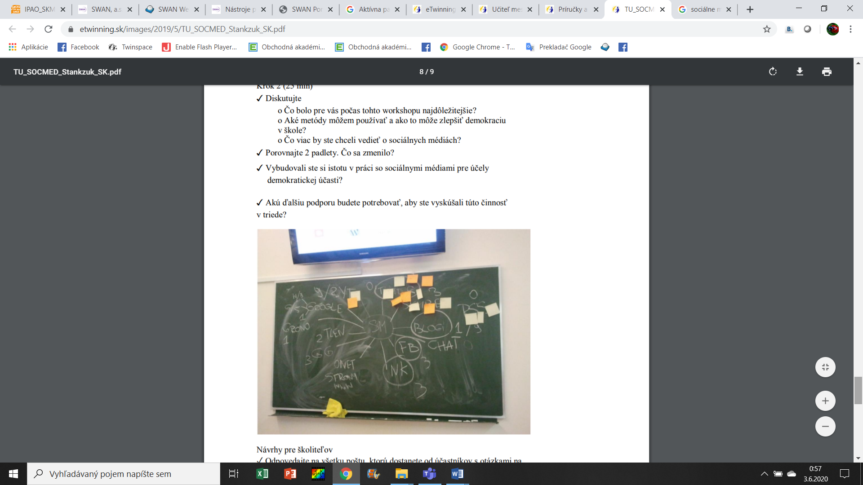
Návrhy pre školiteľov
✓ Odpovedajte na všetku poštu, ktorú dostanete od účastníkov s otázkami na jednotlivé projekty. Zdroje
➢ http://fundacja-techsoup.org/ (EN) ➢ www.beevolve.com – správa a štatistiky o Twitter-i vo svete ➢ http://www.todayszaman.com/newsDetail_getNewsById.action?newsId=2599 98 – hodina zameraná na twitter a dejepis (príklad z Turecka)
➢ https://www.youtube.com/watch?v=9aGuLuipTwg – Prevrátená trieda
➢ https://www.youtube.com/watch?v=p6l8-1kHUsA – Khan Academy
➢ http://www.guardian.co.uk/teacher-network (Guardian Teacher Network - zdroje, pracovné príležitosti, profesionálny rozvoj učiteľov)

Prílohy
Príloha 1
OBRÁZOK http://www.medialives.com/wp-content/uploads/2013/05/smap.jpg prístupné od marca 2015
Príloha 2
Stránky, ktoré môžu pomôcť zmapovať užitočné sociálne médiá pre učiteľov:
➢Edudemic.org , Jeff Dunn 4/09/13: The 70 Best Apps For Teachers And Students
➢Edutopia.org Kyle Pace 4/03/15: Google for Educators: The Best Features for Busy Teachers
➢Adam Bellow 12/09/11: Doing More with Less (and Other Practical Educational Technology Tidbits) ➢eLearningIndustry, Christopher Pappas 28/03/15 : 7 Tips To UseLearners' Creativity In eLearning
a Vanessa Collister 7/02/15Texting In TheClassroom: Change This Distraction Into Engagement ➢MashableSarah Kessler 16/10/10: „Collaborize Classroom“ https://www.youtube.com/watch?feature=player_embedded&v=qU6LMt9Ieyc & 7 fantastických nástrojov sociálnych médií pre učiteľov

